Methacholine Bronchoprovocation test

1. 검사 결과

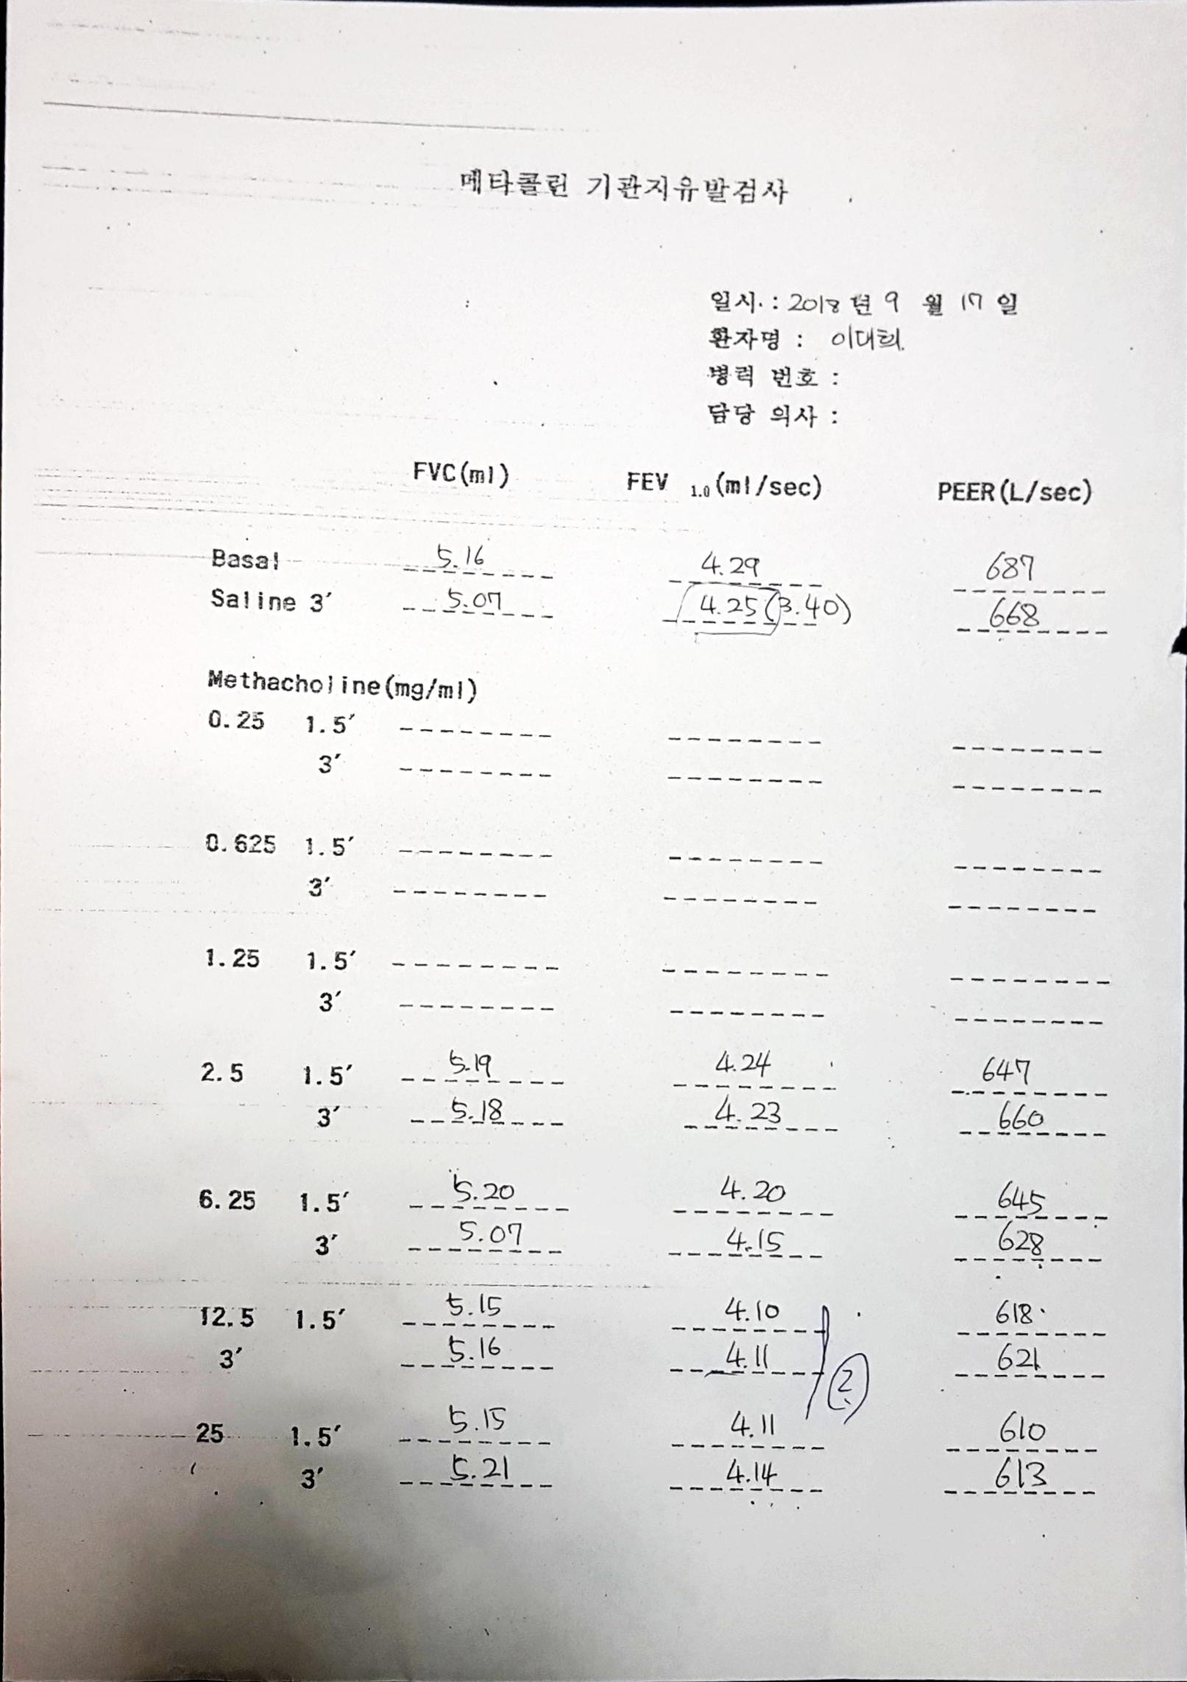

1. 검사 결과 해석

Basal PFT를 시행하고 saline을 흡입한 후 3분 뒤 측정한 PFT를 음성대조군으로 설정하였습니다. PFT 결과 중 PEV1는 4.25ml/sec 였고 80% 값은 3.40ml/sec 였습니다. 이후 methacholine 농도를 2.5 ->6.25 -> 12.5 -> 25 mg/ml 로 높여가며 흡입한 후 1분30초, 3분 뒤에 FVC, FEV1, PEF를 측정하였으며 1분30초와 3분 뒤 측정한 값 중 큰 값을 사용하였습니다. 2.5, 6.25, 12.5, 25mg/ml 의 methacholine 흡입 후 FEV1 값은 각각 4.24ml/sec, 4.20ml/sec, 4.11ml/sec, 4.14ml/sec 로 모두 3.40ml/sec 보다 높았으므로 기관지 과민성은 없다고 평가할 수 있습니다. 다만 12.5mg/ml를 흡입했을 때보다 25mg/ml를 흡입한 후 측정한 FEV1 값이 더 높게 나왔기 때문에 정확한 검사가 이루어졌는지에 대한 재평가가 필요할 것 같습니다.

1. 임상증상과의 correlation

후술